Кроссворд «Органы Цветка»
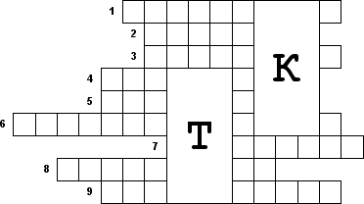

1. Образуют венчик

2. Окружён чашелистиками

3. Венчик + чашелистики = ?

4. Орган полового размножения

5. Завязь + столбик + рыльце = ?

6. Окружают венчик

7. Одна из главных частей цветка

8. Группа цветков, собранных вместе

9. Расширенная часть цветоножки

